FOTOGRAFÍAS

1973-1977. CALIFORNIA Y NUEVA YORK.

1974. Participación en el Programa Hispano de TV en Sacramento (California).

1974. Manifestación de campesinos mexicanos en el Capitolio de California bajo el liderazgo de César Chávez.

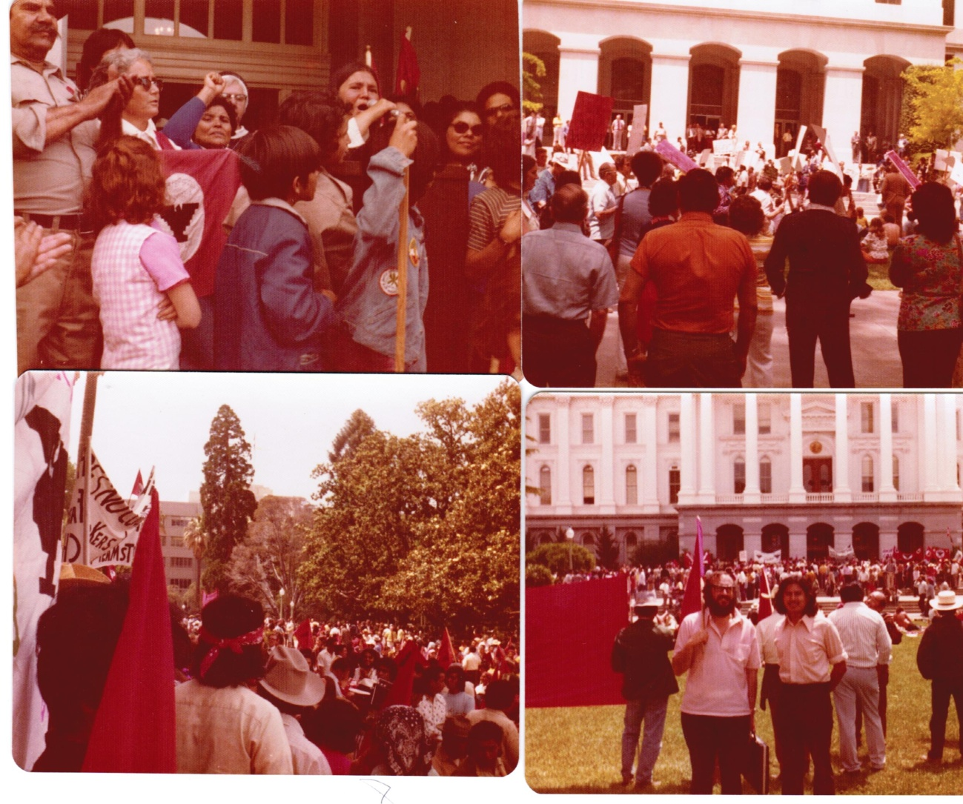

Empezando el Doctorado en Antropología en la Universidad Albany, Nueva York, año 1975.
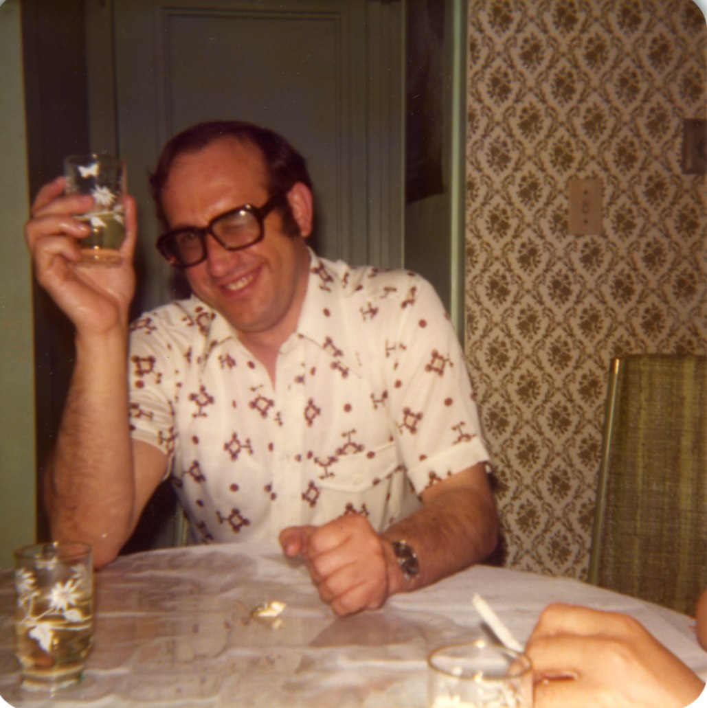

Visita de mi hermano Jerónimo a Nueva York, año 1976.
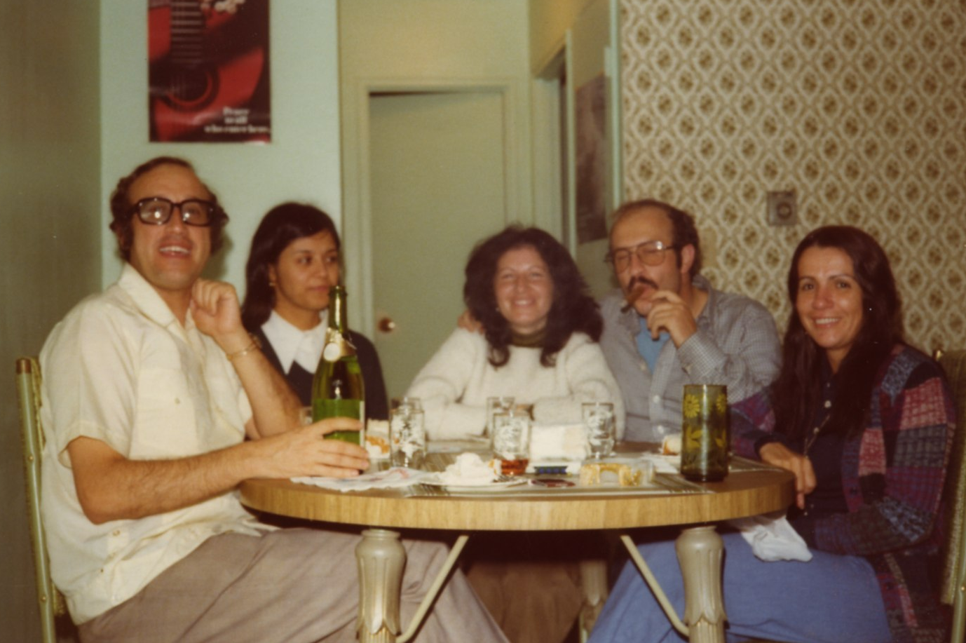

Universidad Albany, Nueva York en 1977.
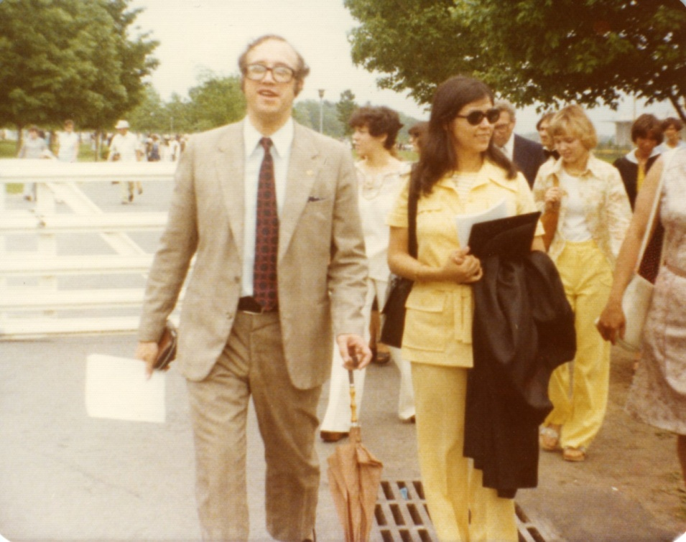

Mi boda durante el Doctorado en Nueva York. 1977.
